คู่มือการใช้งาน

ระบบบริหารจัดการศูนย์ข้อมูลวิทยาลัยเทคนิคสัตหีบ

การใช้งานเบื้องต้นสำหรับ อาจารย์

1. ทำการเรียกใช้งานหน้าเว็บไซต์โดยเรียกผ่านบราว์เซอร์ต่างๆจะขึ้นหน้าต่างดั่งรูปที่1

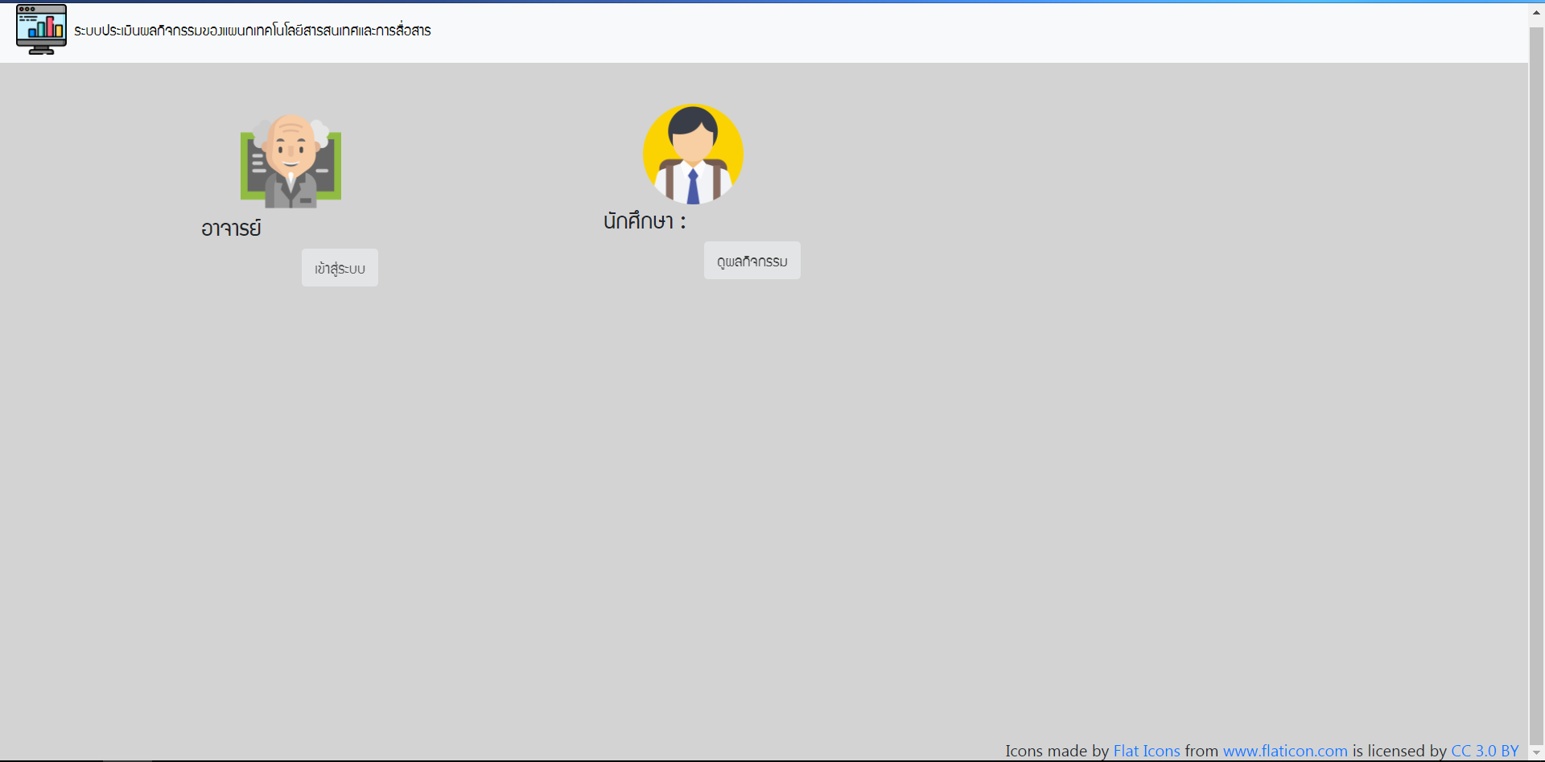

รูปที่ 1 หน้าเว็บไซต์

1. สำหรับ อาจารย์ โดยปกติ รหัสจะถูกสร้างขึ้นโดยแอดมินหรือผู้ดูแลระบบซึ่ง username และ password ของอาจารย์นั้น สามารถเลือกเองได้ เมื่อล็อคอินเข้าระบบแล้วจะได้หน้าแรก
2. หน้าแรกจะมีเมนูให้เลือกจัดการข้อมูลนักศึกษา จัดการข้อมูลนักศึกษา,เช็คกิจกรรม และ ตรวจสอบผลกิจกรรม ดั่งรูปที่ 2

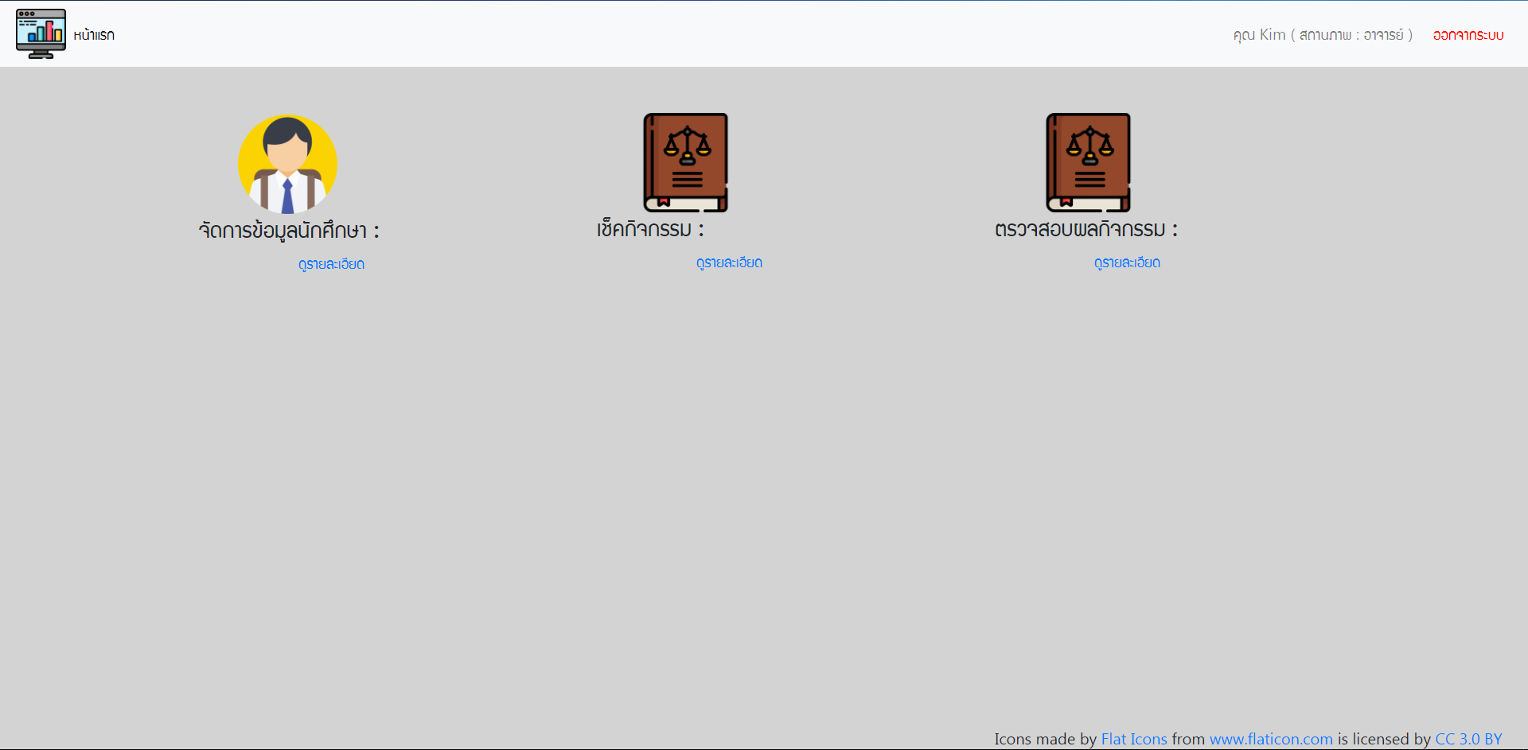

รูปที่ 2 หน้าแรก ของ อาจารย์

1. เมื่อเข้ามาที่เมนูจัดการข้อมูลนักศึกษาแล้วจะมีหน้าให้เลือกสาขาวิชาระหว่าง เทคโนโลยีสารสนเทศ และ เทคโนโลยีคอมพิวเตอร์ ดั่งรูปที่ 3

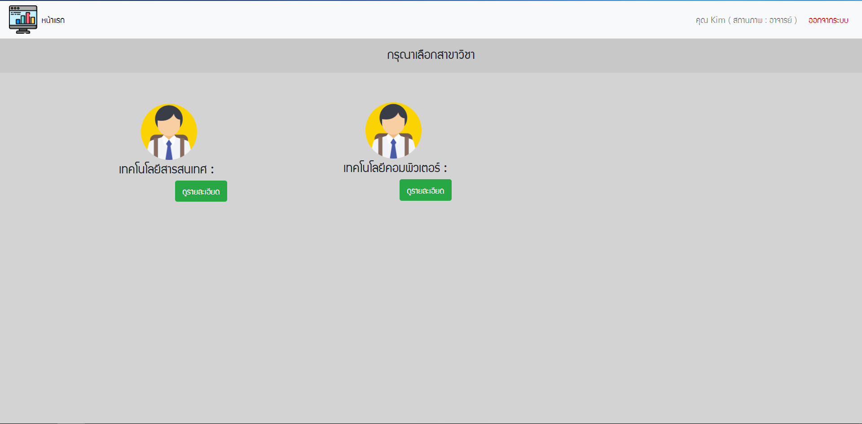

รูปที่ 3 หน้าต่างเลือกสาขาวิชา

1. เมื่อเลือกสาขาแล้วจะปรากฏให้เลือก ชั้นห้อง ภายในหน้านี้สามารถ เพิ่มห้อง แก้ไข ลบห้อง และสามารถเช็ครายชื่อนักศึกษาภายในห้องได้ ดั่งรูปที่ 4 รูปที่ 5

และ รูปที่ 6

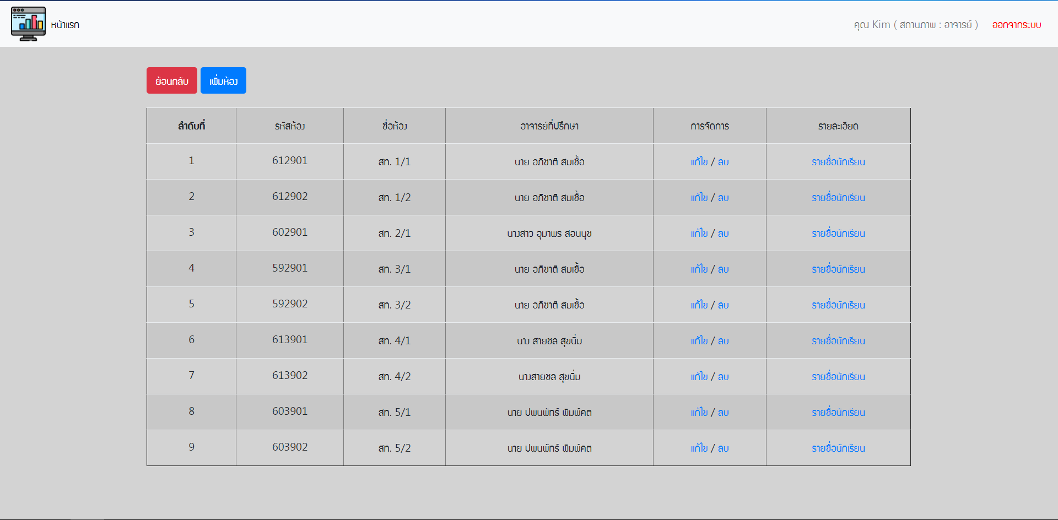

รูปที่ 4 หน้าต่างเลือกชั้นห้อง

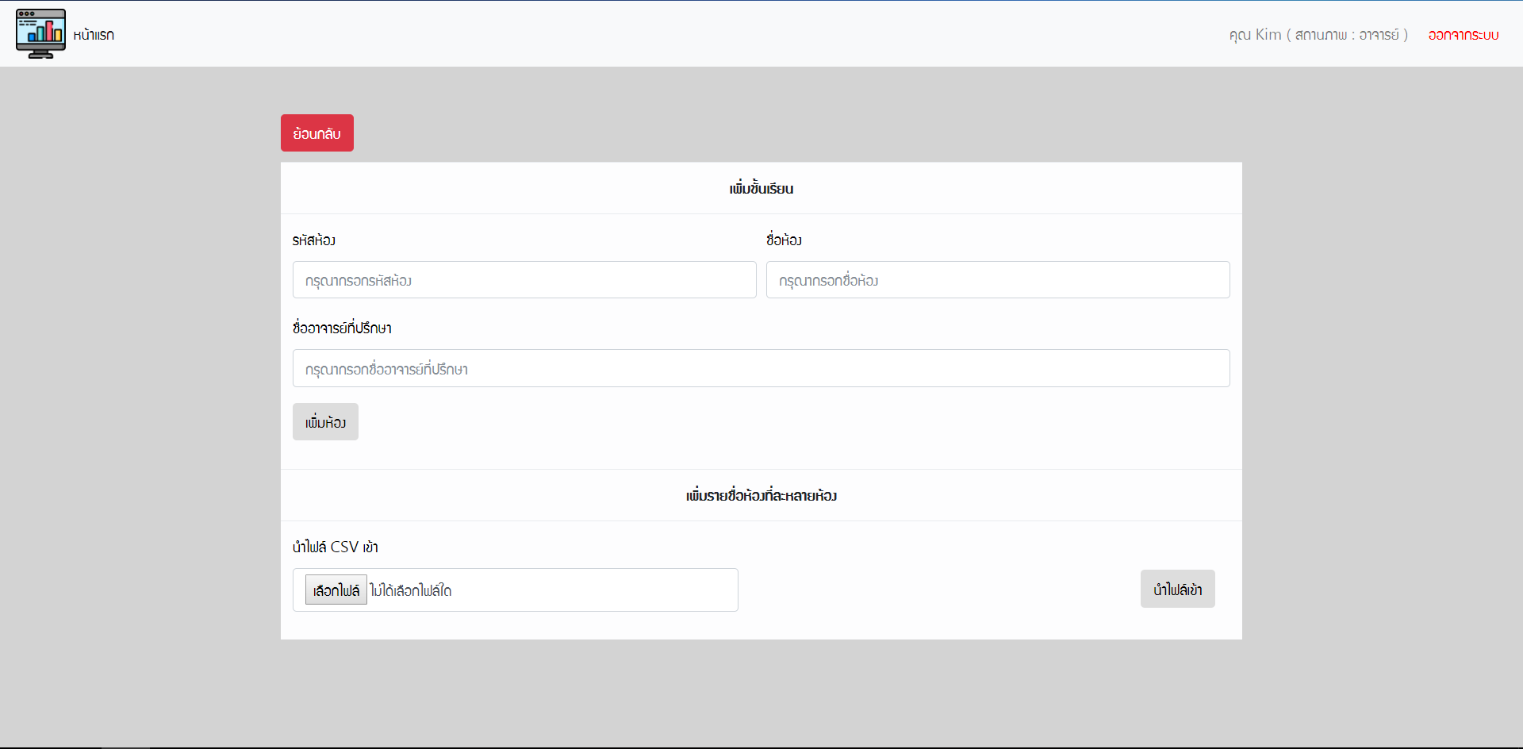

รูปที่ 5 หน้าต่างเพิ่มห้อง

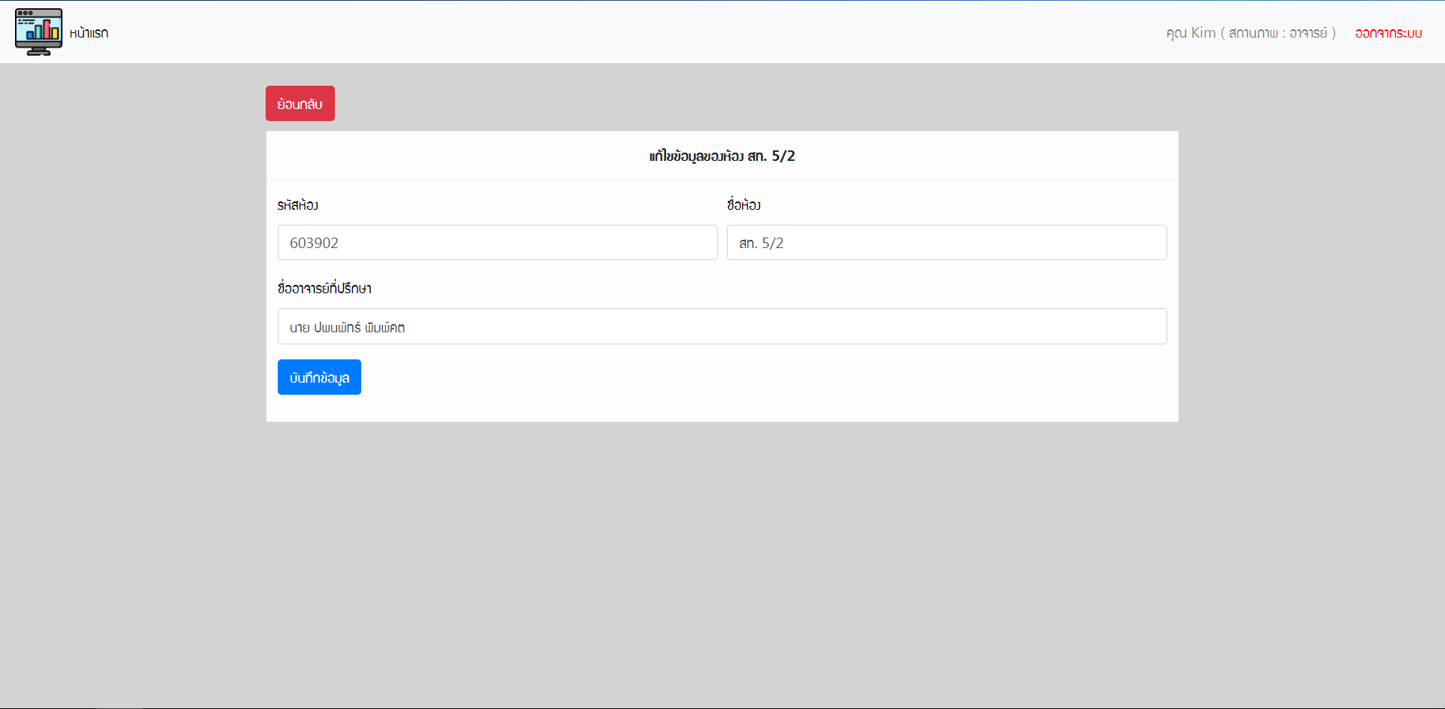

รูปที่ 6 หน้าต่างแก้ไขข้อมูลห้อง

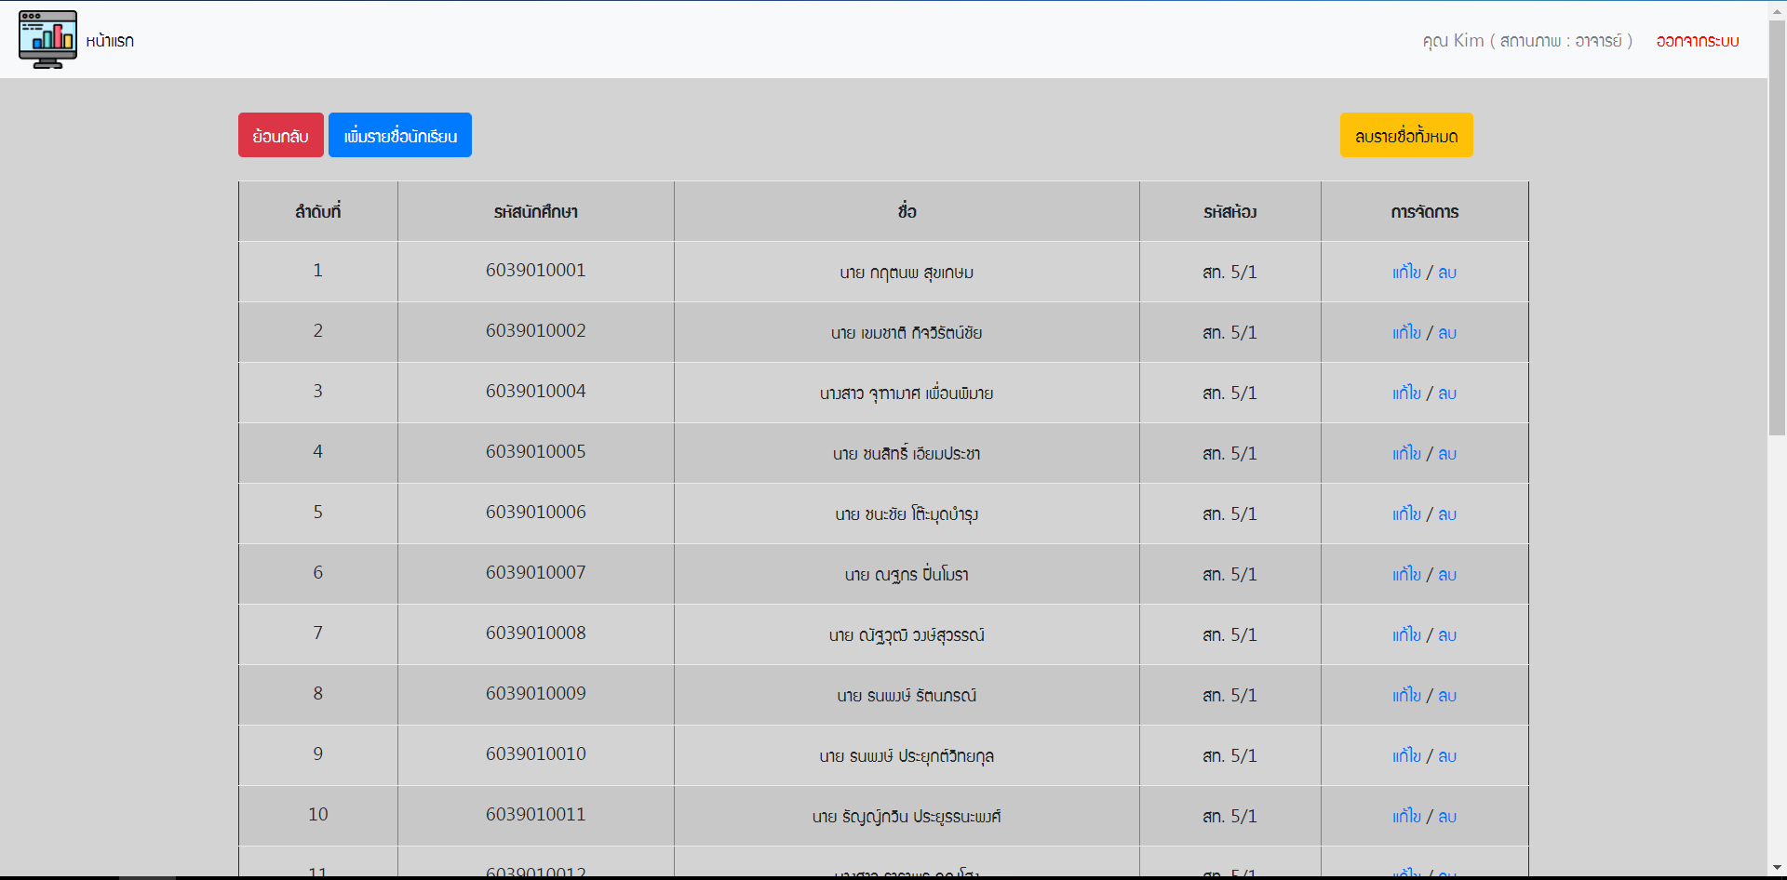

รูปที่ 7 หน้าต่างรายชื่อนักศึกษา

1. ภายในหน้ารายชื่อนักศึกษาสามารถ เพิ่ม แก้ไข ลบ รายชื่อนักศึกษาได้ ดังรูปที่ 8

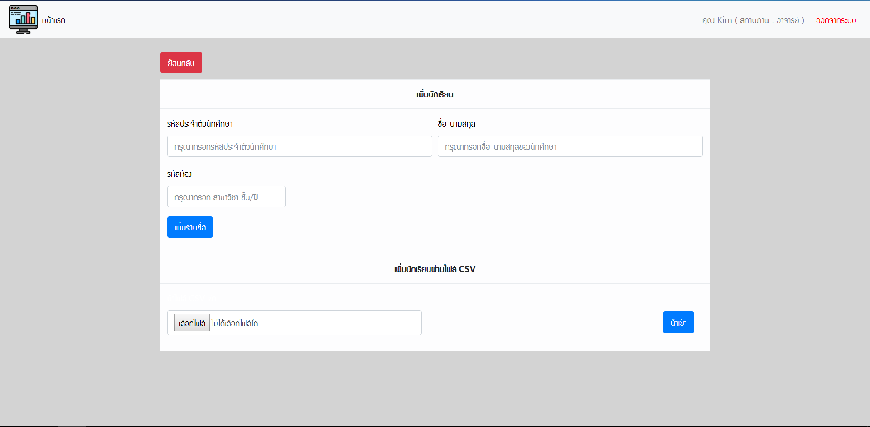

รูปที่ 8 หน้าเพิ่มรายชื่อนักศึกษา

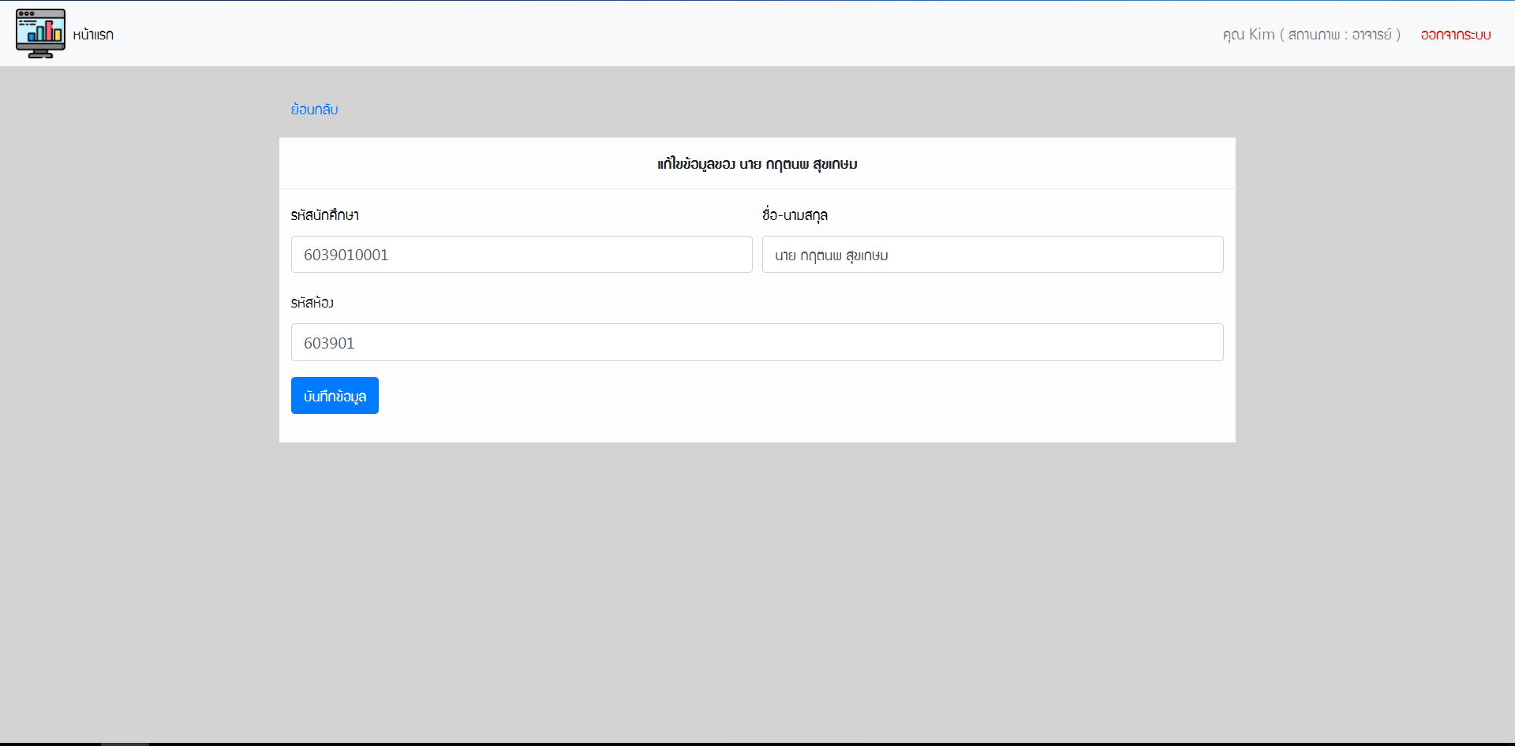

รูปที่ 9 หน้าแก้ไขรายชื่อนักศึกษา

1. เมื่อเลือกเมนู เช็คกิจกรรม ภายในหน้าจะมีให้เลือกข้อมูล ปีการศึกษา , ประเภทกิจกรรม และ ห้องชั้นปี ดั่งรูปที่ 10 เมื่อเลือกข้อมูลเสร็จแล้วจะปรากฏให้เช็คกิจกรรมโดยภายในหน้านี้จะต้องกรอก วันของกิจกรรมให้ตรงกับประเภทของกิจกรรมด้วย ดั่งรูปที่ 11

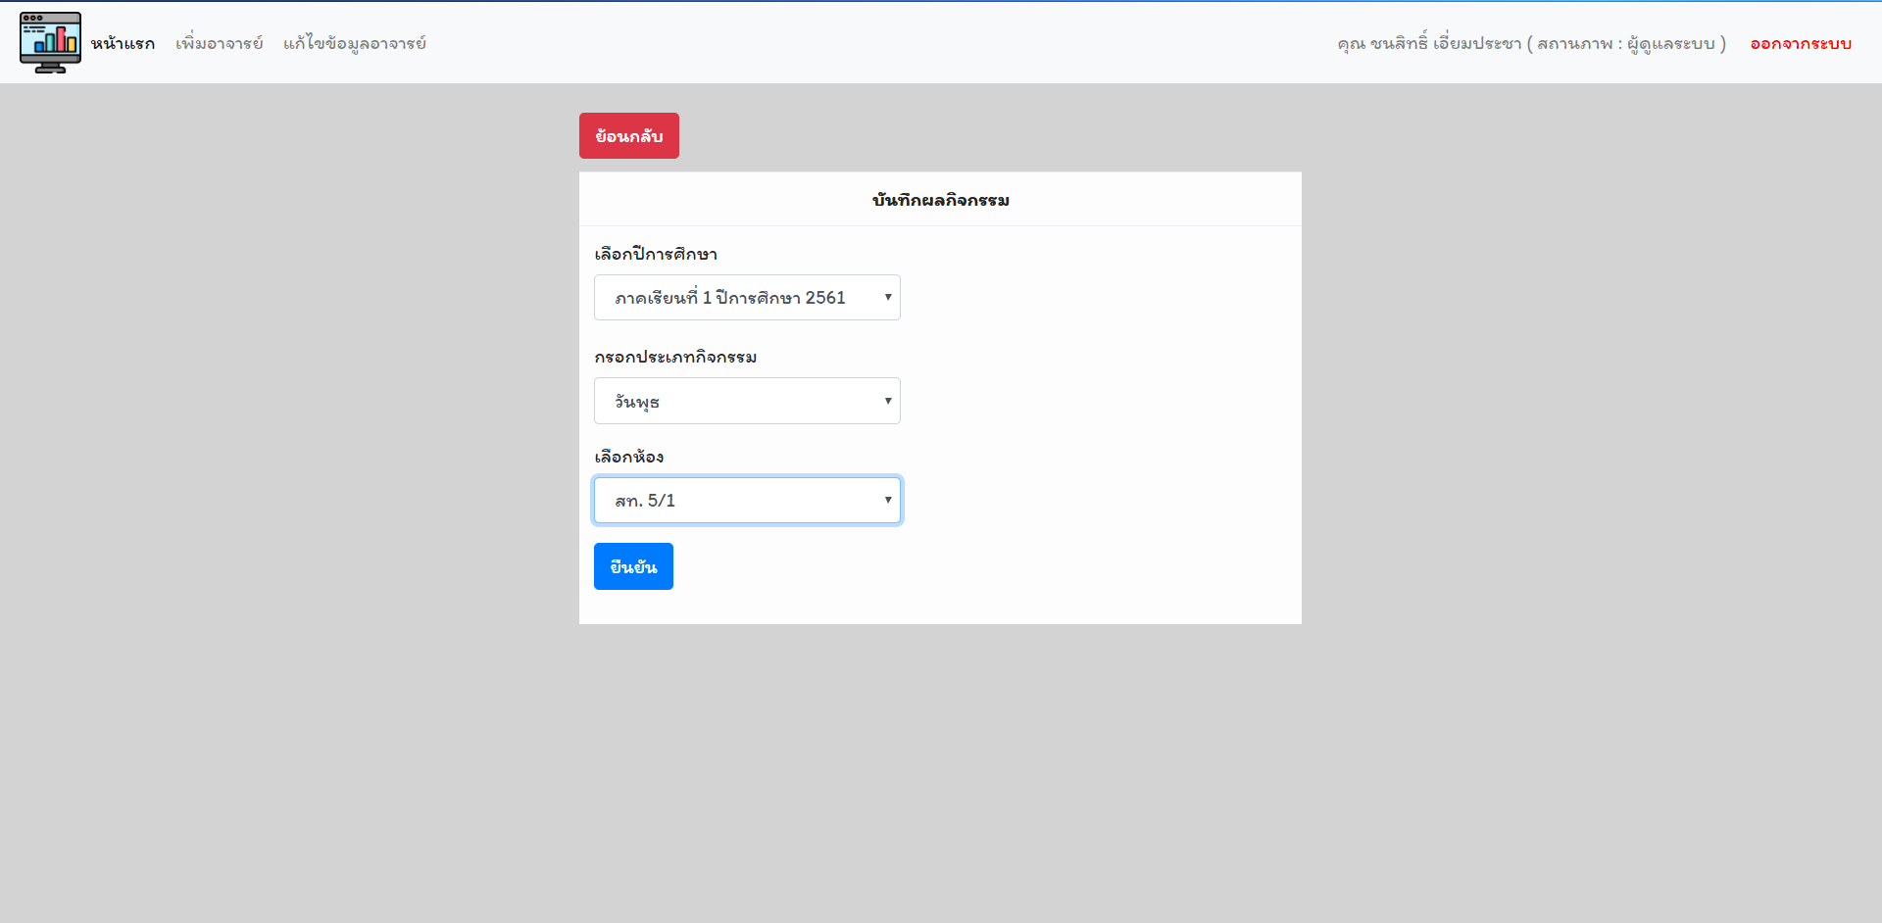

รูปที่ 9 หน้าเลือกข้อมูลกิจกรรม

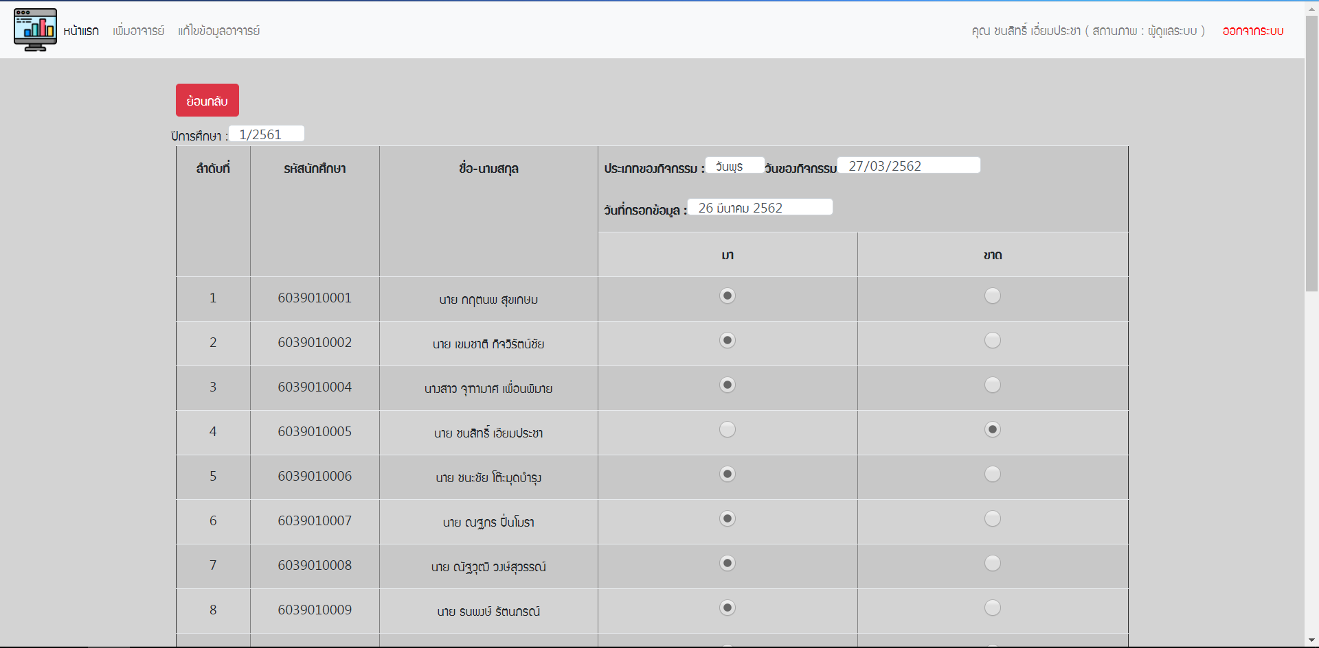

รูปที่ 10 หน้าเช็คผลกิจกรรม

1. เมื่อเลือกเช็คกิจกรรมเราสามารถตรวจสอบผลกิจกรรมได้ว่า ภายในวันนั้นเราเช็คไปหรือยังโดยเลือก เมนู ตรวจสอบผลกิจกรรม จะปรากฏให้ขึ้นหน้าต่างเลือกข้อมูลดั่งรูปที่ 11

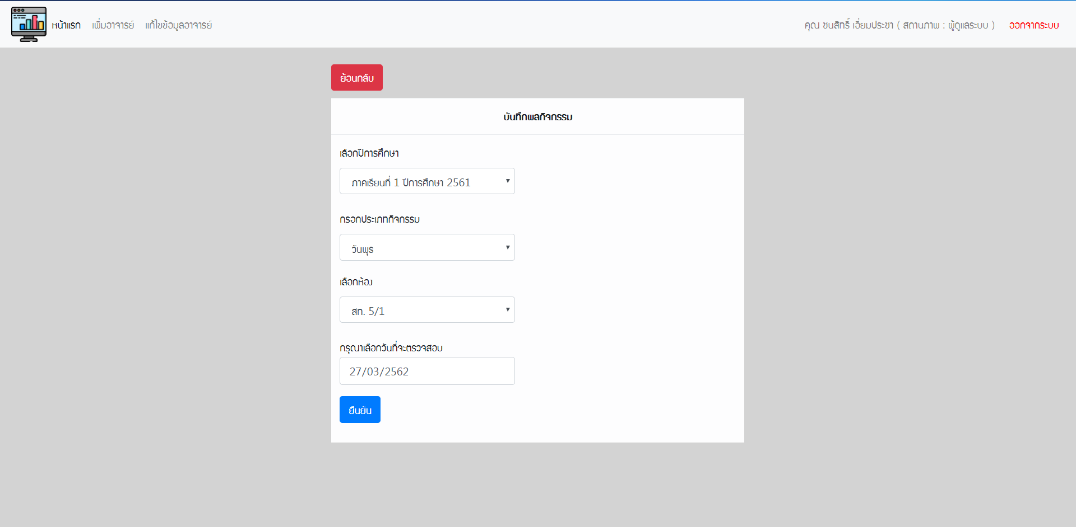

รูปที่ 11 หน้าเลือกข้อมูลผลกิจกรรมที่ต้องการจะตรวจสอบ

1. เมื่อเลือกข้อมูลเสร็จจะขึ้นหน้าต่างดั่งรูป 12 เราสามารถตรวจสอบผลกิจกรรมและยังสามารถแก้ไขข้อมูลผลกิจกรรมได้ \*กรณีไม่เคยมีการเช็คภายในวันนั้นทุกคนจะขึ้นว่าขาดทั้งหมด

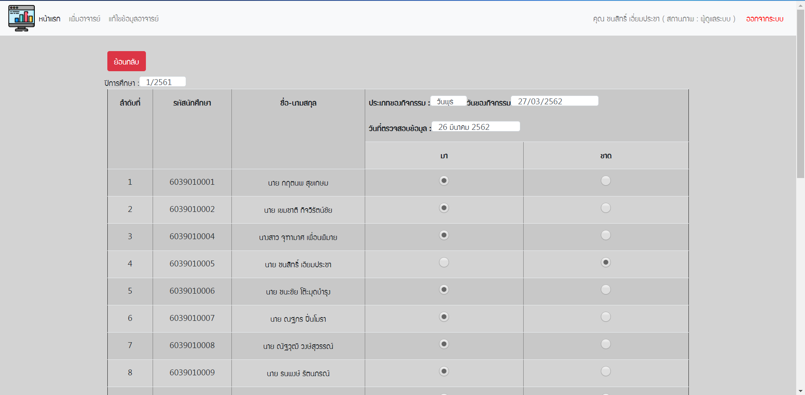

รูปที่ 12 หน้าเช็คหรือแก้ไขกิจกรรม

การใช้งานเบื้องต้นสำหรับ Admin

1. สำหรับแอดมินหรือผู้ดูแลระบบนั้นจะมีทุกอย่างเหมือนกับอาจารย์ แต่สิ่งที่เพิ่มเข้ามาคือเมื่อล๊อคอินเข้าไปแล้วจะมีnavbar ดั่งรูปที่ 13 ที่มีปุ่มสามารถเพิ่มและแก้ไขรายชื่อของอาจารย์ที่สามารถแก้ไขระบบประเมินผลกิจกรรม ดังรูปที่ 14 และ รูปที่ 15 โดยรหัสพื้นฐาน Username นั้น จะเป็น adminและ Password จะเป็น password

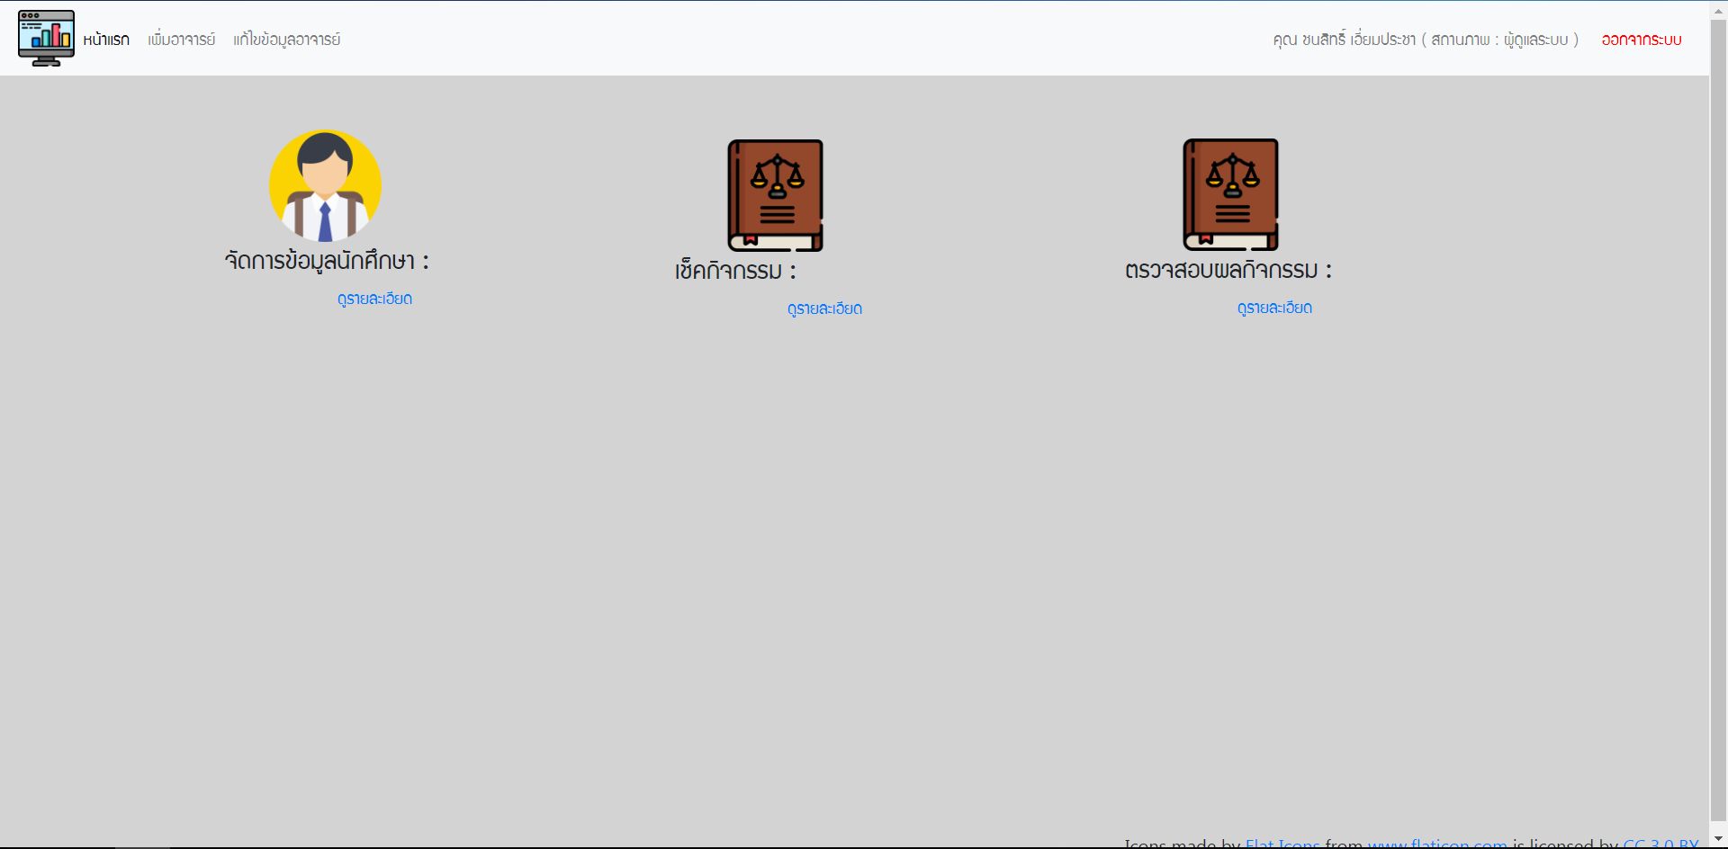

รูปที่ 13 หน้าต่างของแอดมิน

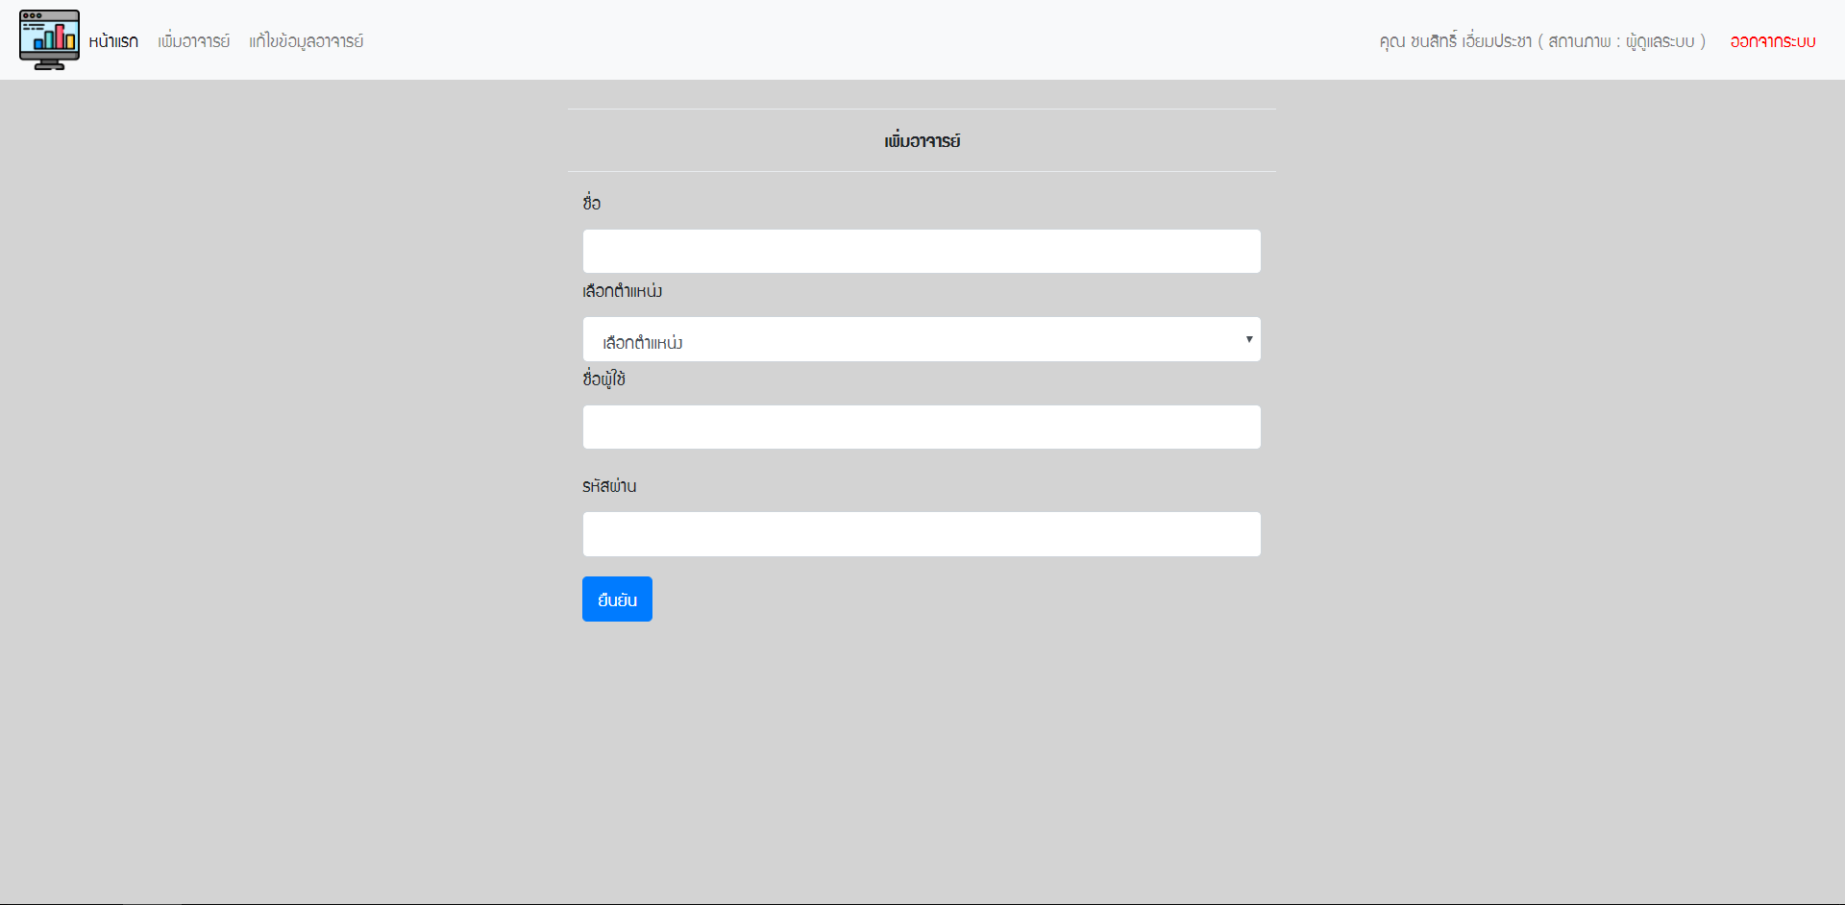

รูปที่ 14 หน้าต่างเพิ่มอาจารย์

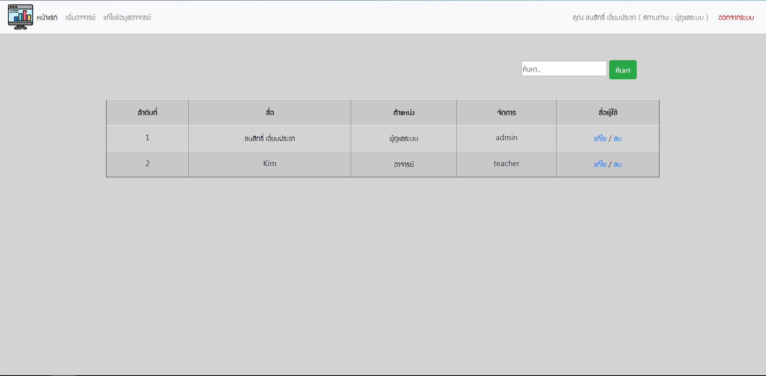

รูปที่ 15 หน้าต่างแก้ไขอาจารย์

การใช้งานเบื้องต้นสำหรับ นักศึกษา

1. สำหรับนักศึกษานั้นจะสามารถเช็คผลกิจกรรมได้โดยคลิกที่ปุ่ม “ดูผลกิจกรรม”ดั่งรูปที่ 16

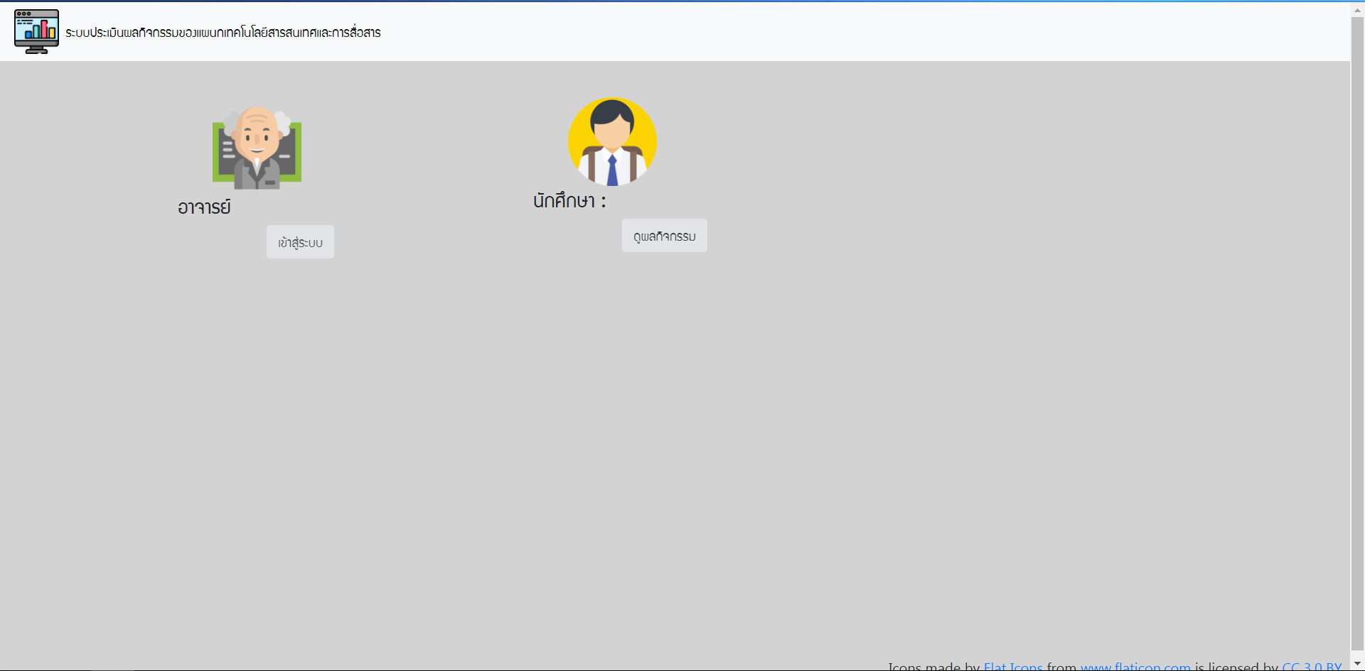

รูปที่ 16 หน้าต่างเลือกสถานภาพ

1. เมื่อคลิกเข้ามาแล้วจะมีหน้าต่างให้เลือกปีการศึกษาละชั้นเรียนดั่งรูปที่ 17

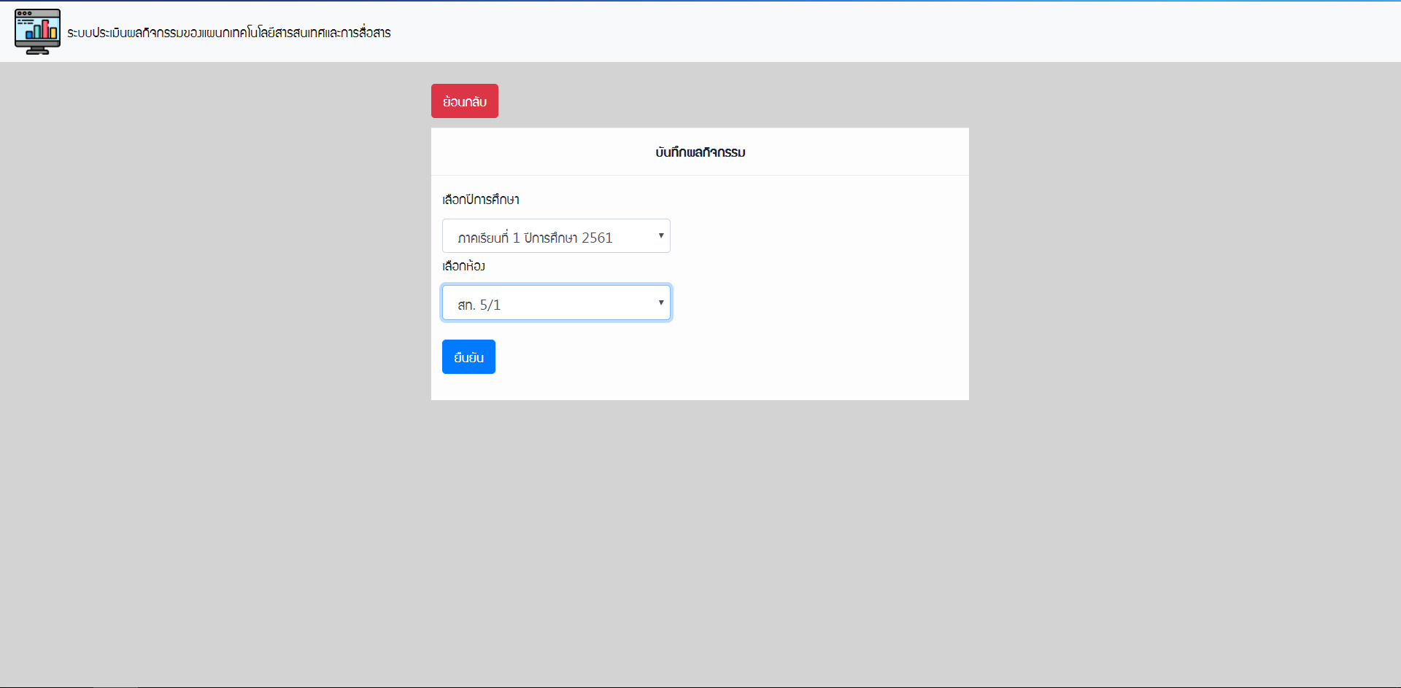

รูปที่ 17 หน้าต่างเลือกปีการศึกษาและชั้นเรียน

1. เมื่อกรอกข้อมูลครบแล้วจะขึ้นหน้าต่างผลกิจกรรมทั้งหมดว่ากิจกรรมวันพุธหรือศุกร์ มากี่วันขาดกี่วันดั่งรูป 18 อีกทั้งยังสามารถสั่งExport เป็นไฟล์ Excel ได้ดั่งรูป 19

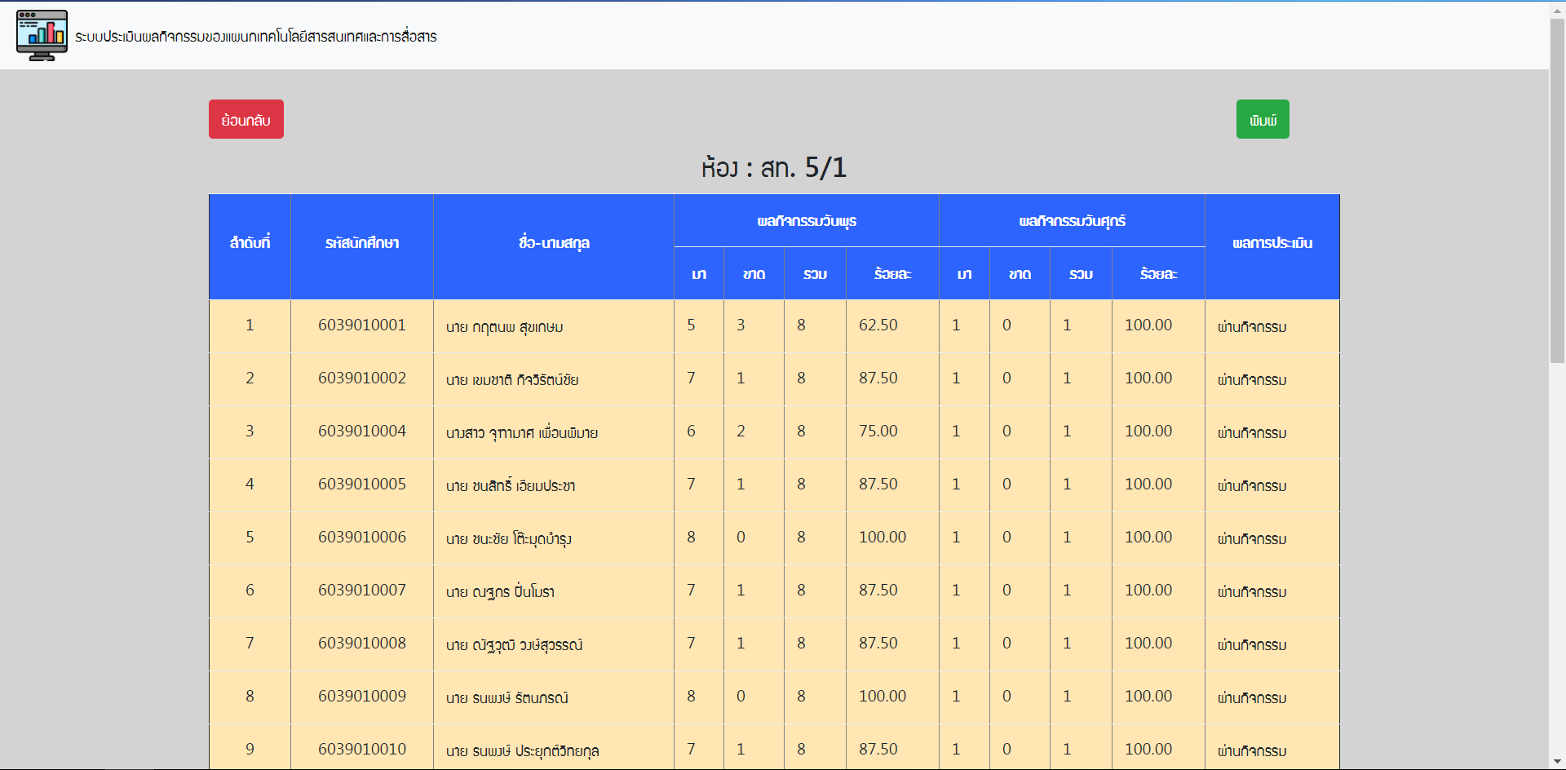

รูปที่ 18 หน้าต่างผลกิจกรรมทั้งหมด

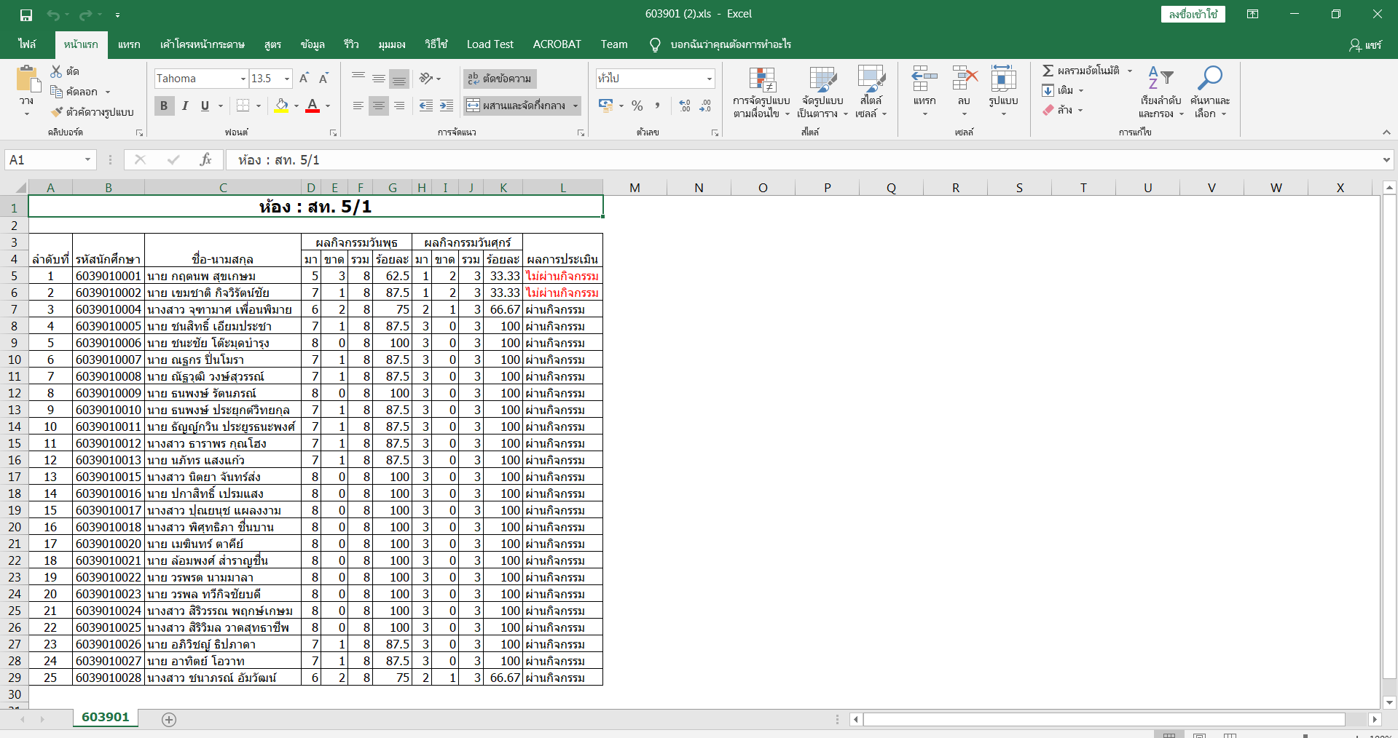

รูปที่ 19 หน้าต่าง Export เป็น Excel